В последнее время быть здоровым стало очень модно. Понятие здоровый образ жизни включает в себя много разных факторов. Каких именно?
Из чего состоит ЗОЖ
Прежде чем выяснить основные составляющие ЗОЖ, нужно разобраться, что же это такое. ЗОЖ-это, прежде всего, выбор мыслей и действий в отношении своего здоровья.
Понятие здорового образа жизни включает в себя многие стороны одной сложной и очень важной саморегулирующейся системы-здоровья. Каждый человек просыпается утром и делает выбор: как ему прожить этот день. Наш выбор всегда зависит от того, как мы думаем, какие у нас приоритеты.
Основные блоки здорового образа жизни
1. Правильное здоровое питание. Именно на нем базируются основные составляющие ЗОЖ. Это соблюдение режима питания, сбалансированный рацион, приоритет «живым» продуктам, выращенным естественным образом и минимально термически обработанным, много воды, много овощей и фруктов, витамины, разумная калорийность блюд. Правильное питание приносит легкость в каждый наш день.
2. Физическая активность. Компоненты ЗОЖ включают в себя любую двигательную активность. Вы можете выбрать то, что вам по душе. Физические упражнения делают нас счастливее и здоровее, кровь насыщается кислородом, ускоряется обмен веществ, мы больше защищены от стресса, наши мышцы в тонусе, мы красивы и очень нравимся себе и окружающим.
3. Режим дня. Наши биоритмы работают по очень тонкой системе, и нам лучше ей подчиняться. Это естественно, и так заложено природой. Во время ночи наши органы отдыхают каждый в свое строго отведенное время, а днём они активно работают. Нервная система, например, отдыхает с 22-24 часов. Если вы легли позже, ваша нервная система не успела восстановиться. Поэтому крепкий, полноценный ночной сон - это залог хорошего самочувствия.
4. Очищение организма. Наш организм постоянно нуждается в очищении от шлаков и токсинов.
5. Красота и личная гигиена. Ухаживать за собственным телом полезно и приятно. Заботьтесь о своих волосах, коже, принимайте ежедневно душ, следите за чистотой вашей одежды, чаще мойте руки, и вы очень быстро увидите положительную динамику в вашем самочувствии, ощущениях, эмоциях и общем настроении.
6. Интересы и образ жизни. С тех пор, как вы начнете питаться правильно и заниматься спортом, у вас начнут меняться желания в отношении вашего досуга. Вам захочется нового, интересного, активного проведения свободного времени. Больше читайте, расширяйте кругозор, знакомьтесь с новыми людьми, записывайтесь в кружки и займитесь тем, о чём вам всегда мечталось.
А теперь ответьте сами себе на вопрос: «Хотите ли вы быть полноценным и в полном объеме выполнять все социальные функции, стать на путь обретения долголетия, активно принимать участие во всех формах жизнедеятельности.
«Да, конечно!» - ответите вы. Но последуют ли после вашего ответа какие-либо конкретные действия, направленные на ваше оздоровление? Дело за вами.
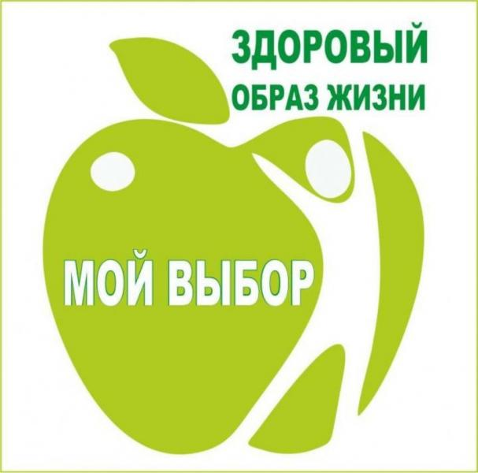
Как большая дорога начинается с первого шага, так и следование принципам здорового образа жизни начинается с нашего сознательного выбора, который каждому из нас предстоит делать ежедневно между поведением, укрепляющим или разрушающим наше здоровье.

Н.А. Таразевич, общественный инспектор по охране труда

